التقرير الشهري عن شهر يوليو تموز (7) عام 2022م حول الاعتداءات الصهيونية على مدينة القدس والمسجد الأقصى المبارك.

الملخص:
- اقتحم المسجد المسجد الأقصى المبارك، خلال شهر يوليو تموز (7) 2022، ما يزيد عن 3145 مستوطنًا.
- "جماعات المعبد" تخطّط لتوسيع "باب المغاربة" لزيادة اقتحامات المسجد الأقصى المُبارك.
- كشف الباحث الفلسطيني معاذ اغبارية عن نفق جديد يواصل الاحتلال العمل فيه أسفل محيط المسجد الأقصى المُبارك.
- اعتقلت قوات الاحتلال خلال الشهر الماضي 153 مقدسيا.
- أصدرت سلطات الاحتلال الشهر الماضي 15 قرارا بالإبعاد بحق مقدسيين، 8 منها عن المسجد الأقصى المُبارك.
- أصيب 265 مقدسيا في يوليو خلال اعتداءات قوات الاحتلال.
- أصيب 265 مقدسيا في يوليو خلال اعتداءات قوات الاحتلال.
- أصدرت سلطات الاحتلال الشهر الماضي 15 قرارا بالإبعاد بحق مقدسيين.
- أصيب 265 مقدسيا في يوليو خلال اعتداءات قوات الاحتلال.
- أصدرت محاكم الاحتلال خلال الشهر الماضي 21 قراراً بالحبس المنزلي.

الاقتحامات والاعتداءات على المسجد الأقصى المبارك
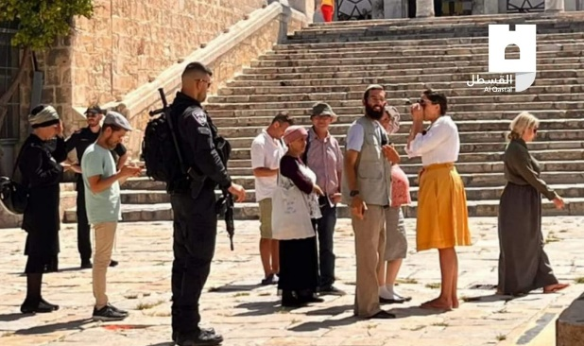
- اقتحم المسجد الأقصى المُبارك في تموز/يوليو الماضي 3145 مستوطنًا، ووصل الحد الأقصى للمقتحمين يوميا إلى 348 بينما كان الحد الأدنى 118. وأدى مستوطنون في أثناء الاقتحامات طقوسًا تلمودية في أثناء اقتحام المسجد الأقصى المُبارك، لا سيما في المنطقة الشرقية، بحماية قوات الاحتلال. وكان من بين المشاركين في الاقتحامات عضوا "الكنيست" كيرين باراك (ليكود) ويوم طوف حاي خلفون (يمينا).
- في 20/7 أعلنت "جماعات المعبد" أن مستوطنين أدوا طقس "بركات الكهنة" في المسجد الأقصى المُبارك، وعلقت هذه الجماعات على مقطع مصور يوثق هذا العدوان الخطير بالقول: "بركات الكهنة على جبل المعبد، لن جدّد أيامنا كما كانت من قبل". و"بركات الكهنة" طقوس تلمودية خاصة يقوم الحاخام خلالها بمرافقة تلاميذه ويرفعون فيها أيديهم ويبسطونها فوق رؤوسهم، مع تلاوة فقرات من "سفر العدد" في التوراة.
- انفجر أنبوب مياه في منطقة باب المجلس وتسربت المياه أسفل البلاط في محيط مصلى قبة الصخرة المشرفة في ظل استمرار منع دائرة الأوقاف الإسلامية من تجديد شبكة المياه الخاصة بالمسجد الأقصى المُبارك والتي لم ترمم ولم تستبدل منذ احتلال القدس عام 1967.
- بدأت "جماعات المعبد" الدعوة والحشد للمشاركة الكثيفة في عدوان جديد لاقتحام الأقصى، بالتزامن مع ما يسمى "ذكرى خراب المعبد" التي توافق يوم 2022/8/7، المصادف يوم عاشوراء.

مخطط استيطاني خطير لتوسيع باب المغاربة:
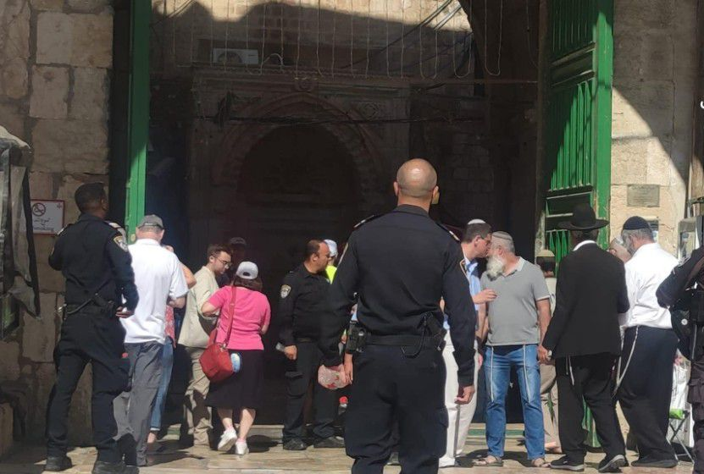
- كشفت "جماعات المعبد" الشهر المنصرم عن مخططات لتوسيع باب المغاربة الذي تنطلق منه اقتحامات المستوطنين، وذلك ضمن رؤيتها للعامين المقبلين. وقالت إنّ هذه المخططات جرى نقاشها مع مسؤولين في حكومة الاحتلال وبلديتها في القدس، وذكرت أنها طالبت بتوسيع ساعات اقتحام المسجد الأقصى المُبارك من 4 ساعات إلى 10 ساعات تمتد إلى ساعات العصر، وفي الأعياد اليهودية إلى الليل.
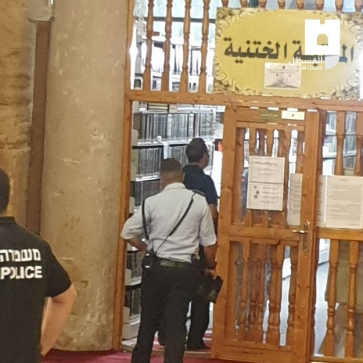
- شهد الشهر المنصرم استمرار تساقط الأتربة من أعمدة مصلى الأقصى القديم جراء حفريات الاحتلال السرية والمتواصلة في محيط المسجد الأقصى المُبارك وأسفله. وأكد مصدر في الأوقاف الاسلامية أن جدران مصلى الأقصى القديم تتآكل باستمرار، بسبب حفريات الاحتلال التي تؤدي إلى انهيارات متكررة. وتماطل سلطات الاحتلال بالسماح لفريق فني تابع لدائرة الأوقاف الإسلامية بالقدس، لفحص ما يجري في محيط السور الجنوبي للمسجد الأقصى المُبارك، وذلك بعد تساقط قطع من الحجارة من أعمدة بالأقصى. وتوالت منذ منتصف حزيران/ يونيو الماضي، سقوط حجارة من الحجارة الداخلية للسور الجنوبي للمسجد الأقصى داخل التسوية المعروفة بمصلى الأقصى القديم. وفي تطور خطير، اقتحم طاقم من خبراء سلطة آثار الاحتلال، بحماية عسكرية معززة، في 7/6، مصلى الأقصى القديم، وعاين خبراء الاحتلال المناطق التي سقطت منها حجارة وأتربة، وسط منع الاحتلال الأوقاف الإسلامية من معالجة الأمر. وقال الشيخ ناجح بكيرات، نائب المدير العام للأوقاف الإسلامية، إنّ تساقط الحجارة في الأقصى القديم ومن جدران المسجد الأقصى المُبارك الداخلية أو الخارجية يعود لعدة أسباب في مقدمتها حفريات الاحتلال، والأنفاق وعمليات البحث والتنقيب التي تقوم بها جمعية "إلعاد الاستيطانية، مشيرًا إلى أن بعض الجمعيات الاستيطانية كشفت مؤخًرا عن بعض المخططات التي تستهدف المسجد الأقصى المُبارك ومحيطه، حيث بدأت تلك الحفريات في الجهتين الجنوبية والغربية للمسجد الأقصى المُبارك، وتسببت في تساقط الحجارة من أعمدة المصلى بشكل أكبر. وأشار بكيرات إلى أن الحفريات غير معروف عمقها ومداها وهل تجاوزت أسوار المسجد الأقصى المُبارك أسفله، وقال لا أحد يعلم لأن الاحتلال لا يسمح لموظفي الأوقاف بدخول هذه الأنفاق والحفريات التي يقوم بها في القصور الأموية باتجاه الشمال أي باتجاه المسجد الأقصى المُبارك وأساساته.
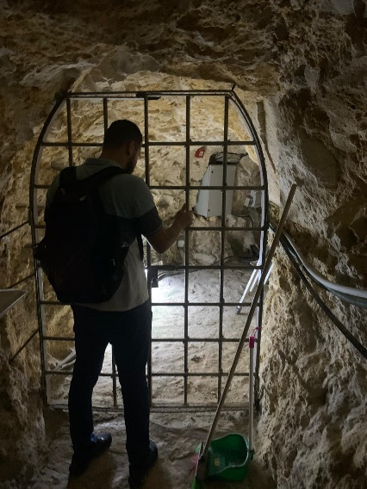
- في سياق الحفريات، كشف الباحث الفلسطيني معاذ اغبارية عن نفق جديد يواصل الاحتلال العمل فيه أسفل محيط المسجد الأقصى المُبارك، ويمتد النفق من عين سلوان حتى وادي حلوة جنوب المسجد الأقصى المُبارك، ويهدف في النهاية للوصول إلى أسفله، ما ينذر بخطر يهدّد أساساته.

أخبار واحصائيات:
- سجل شهر تموز/ يوليو 2022 ارتفاعاً في الاعتداءات الإسرائيلية في القدس والمسجد الأقصى المُبارك.
- اعتقلت قوات الاحتلال خلال الشهر الماضي 153 مقدسيا، من ضمنهم مدير مدرسة ذكور عناتا فادي حسن الذي اعتقل على إثر مسرحية عن المسجد الأقصى المُبارك حرضت عليها وسائل الإعلام العبرية.
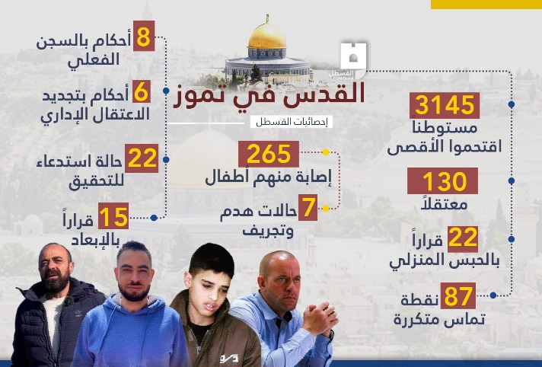
- أصدرت محاكم الاحتلال 6 أوامر اعتقال إداري بحق أسرى من محافظة القدس بينهم النائب في المجلس التشريعي المبعد عن القدس أحمد عطون الذي جُدد اعتقاله الإداري للمرة الثانية لمدة 4 أشهر.
- جددت مخابرات الاحتلال أمر منع السفر بحق رئيس الهيئة المقدسية لمناهضة التهويد ناصر الهدمي والمرابطة هنادي الحلواني، ومنع أمين سر حركة فتح في القدس شادي مطور من دخول الضفة الغربية.
- أصدرت19 أمر حبس منزلي، وتراوحت مدة العقوبة بين أيام وفترة مفتوحة، وخضع طفلان مقدسيان لهذا الانتهاك.
- وقعت 87 نقطة تماس مع الاحتلال الإسرائيلي في القدس وضواحيها، سواء كان ذلك في البلدات أو الأحياء أو الشوارع والمخيمات والقرى، وجرت مواجهات في كل من: أبو ديس، العيساوية، جبل المكبر، حزما، قلنديا، مخيم قلنديا، كفر عقب، الشيخ جراح، بيت حنينا، العيساوية، النبي صموئيل، عناتا، مخيم شعفاط،، الطور، بيت اكسا، بير نبالا، بيت دقو، الرام، بدو، الولجة، سلوان، حي كرم الشيخ، حي بئر أيوب، حي بطن الهوى، حي الأعور، وادي الربابة، حي المصرارة، حي الصوانة، حي سعود، حي رأس العامود، ضاحية السلام، شارع يافا، شارع صلاح الدين، شارع الرشيد، شارع الواد، البلدة القديمة، باب العامود، باب القطانين، باب حطة.
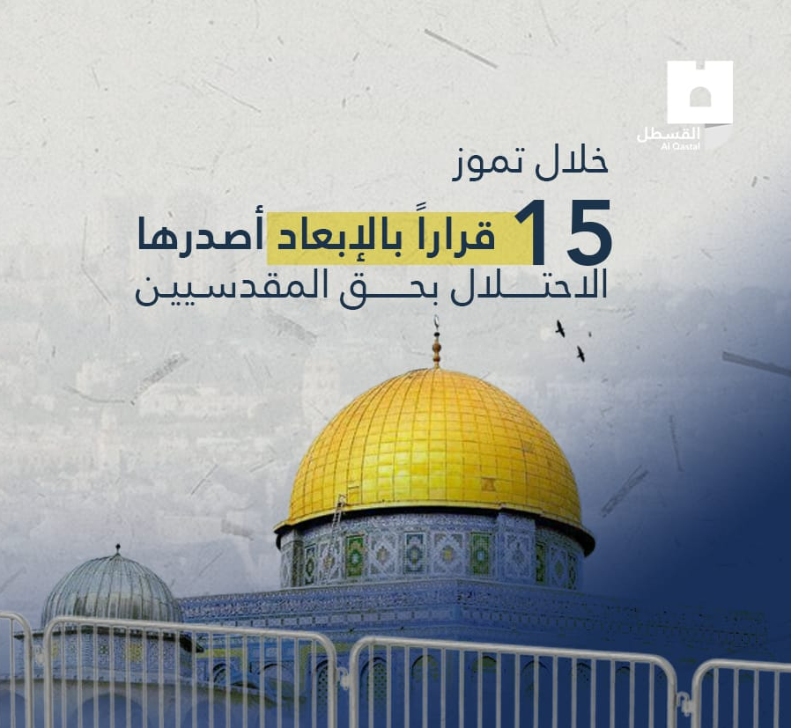
- أصدرت سلطات الاحتلال الشهر الماضي 15 قرارا بالإبعاد بحق مقدسيين، 8 منها عن المسجد الأقصى المُبارك، منها ما هو لـ 6 أشهر. والمبعدون عن المسجد الأقصى المُبارك: نظام أبو رموز لمدة شهرين، نضال صيام لمدة أسبوع، محمد أبو الحمص لمدة أسبوع، خديجة خويص وجهاد القوس لمدة 6 أشهر، منتصر أبو ناب لمدة أسبوع، روحي كلغاصي لمدة 6 أشهر، عبد الرحمن ركن لـ 15 يوم عن الأقصى والبلدة القديمة. أما الإبعادات عن البلدة القديمة تحديدا فقد شملت: محمد قنبر، هشام البشيتي، عبد الرحمن البشيتي. فيما أبعد منصور محمود 15 يوم عن باب العامود، وحمزة صباح عن مخيم شعفاط. وصدر قرار بإبعاد مصطفى أبو ميالة لـ 5 أيام عن منزل عائلة الرجبي في حي بطن الهوى في سلوان وعدم الاقتراب من المستوطنين في الحي. بالإضافة لإبعاد جاد الرجبي عن أماكن تواجد المستوطنين.
- جرى استدعاء 22 مقدسيا خلال الشهر الماضي، بينهم 3 نساء، وهن: سلفيا أبو لبن، والدة خالد البراغيتي، والدة كرم العبيد. بالإضافة للطفلين إياد دعيس، ونصر الله الأعور. وممن جرى استدعائهم: عامر أبو ميالة، فؤاد القاق، منصور محمود، نضال صيام، زهير الرجبي، سلطان سمرين، ناصر نوفل، فيصل الرفاعي، يزن الرجبي، نضال النتشة، كايد الرجبي، روحي الكلغاصي، مصطفى الكركي، مصطفى أبو ميالة، منتصر أبو ناب، جاد الله الرجبي، فادي الحسن.
- صدر خلال يوليو الماضي قراران بمنع السفر، أحدهما بحق الناشط والباحث المقدسي ناصر هدمي والذي تم تجديد منع السفر بحقه مدة 6 أشهر، والمرابطة هنادي حلواني لمدة شهر.
- حكمت محاكم الاحتلال بالسجن الفعلي على 8 أسرى مقدسيين بينهم طفلان، وكان الحكم الأعلى للشاب نواف أبو الهوى 7 سنوات. فيما حكمت محكمة الاحتلال على طفلين من سلوان بالسجن لعامين ونصف، وفراس جابر 38 شهراً، وكمال حميدان 12 شهراً، ورامي عارف صلاح الدين مدة 5 أعوام، وإبراهيم حنيطي 14 شهراً، وسليم الجعبة 30 شهراً.
- جرى تجديد الاعتقال الإداري لـ 6 أسرى من ضمنهم النائب المقدسي أحمد عطون والذي جدد له الاعتقال الإداري لـ 4 شهور. وشملت قرارات التمديد كل من: أحمد ماجد مطير تمديد 6 أشهر إداري، سفيان مقدادي تجديد 4 أشهر إداري، رامي الفاخوري 3 أشهر إداري، محمد عبيدات 4 أشهر إداري، خالد السخن 3 أشهر.
- أصيب 265 مقدسيا في يوليو خلال اعتداءات قوات الاحتلال، توزعت بشكل رئيسي في كل من أبو ديس، وسلوان، وباب العامود، والعيساوية، وشعفاط. وأصيب 48 مقدسيا في أبو ديس، و75 إصابة في سلوان بينهم أطفال، ودهس شرطي احتلالي الطفل يوسف مطور باب العامود، وأطلقت قوات الاحتلال النار على شاب شمال غرب القدس، وأصيب 80 مقدسيا في العيساوية، بالإضافة لإصابات متفرقة في أماكن متفرقة.
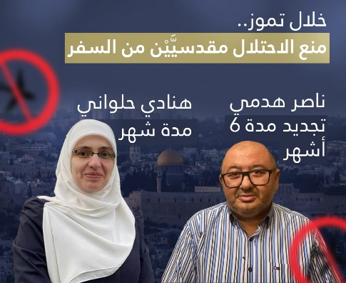
- أصدرت محاكم الاحتلال خلال الشهر الماضي 21 قراراً بالحبس المنزلي، منها: محمد عودة، آدم غراب، أحمد العجلوني 5 أيام، وسام عويسات، محمد قنبر، تمديد الحبس المنزلي لعبد الكريم سمرين، تمديد الحبس المشدد بحق الشقيقين قيس وورد الغول حتى تاريخ 1-12-2022"، مهدي جابر وكايد الرجبي 7 أيام، أنور جمجوم ورامي بركة وأويس حمادة 5 أيام، رمزي الجعبة، حمزة الصباح، جاد الله الرجبي وحمزة الزغير 15 يوم.
- حدثت اعتداءات متفرقة قامت بها قوات الاحتلال ومجموعات المستوطنين تنوعت ما بين: شروحات توراتية عن الهيكل المزعوم داخل باحات المسجد الأقصى المُبارك، إزالة الأعلام الفلسطينية وأعلام الفصائل، تفتيش المقدسيين، إطلاق بالونات بألوان علم الاحتلال، مهاجمة المحال التجارية، تكسير مركبات مقدسيين، منع الإسعاف من الوصول لحالات إصابة أو حالات مرضية، مخالفات سيارات انتقامية، اعتداء على المنازل وتخريبها، إنزال مركبة خديجة خويص عن الشارع وتغريمها بـ 1000 شيقل، اقتحام خبراء الآثار بشرطة الاحتلال مصلى الأقصى القديم، مهاجمة المستوطنين المركبات، رفع مستوطنة لعلم الاحتلال في منطقة باب العامود، رقصات خلال الاقتحامات، مصادرة كاميرات المراقبة، مصادرة منشورات من خيمة تضامن مع الأسير رائد ريان، اقتحام قاعة أفراح في الرام وإطلاق قنابل غاز داخلها، الكشف عن نفق جديد تواصل سلطات الاحتلال العمل فيه ويمتد من منطقة عين سلوان وحتى حي وادي حلوة جنوب المسجد الأقصى المُبارك، إلغاء ترخيص 6 مدارس في مدينة القدس بزعم تحريضها على دولة الاحتلال وجيشها، مصادقة الاحتلال على بناء 1446 وحدة استيطانية في بلدة صور باهر، والتخطيط لبناء 473 وحدة استيطانية في بيت صفافا، الاعتداء على المحتفلين بنتائج الثانوية العامة.
الهدم والتهويد:
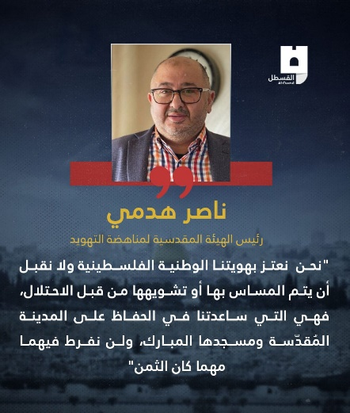
- سجلت في القدس 7 حالات هدم وتجريف لبيوت ومنشآت، توزعت في كل من جبل المكبر، والعيساوية، وعناتا، والنبي صموئيل. كما سجل الاحتلال أراض ومبان في الشيخ الجراح بأسماء مستوطنين دون علم أهلها. وشملت عمليات الهدم: منشأة في جبل المكبر، مشتل في العيساوية، هدم حائط، هدم مغسلة سيارات في النبي صموئيل، سور ومنشآت بقيمة مليون شيقل في عناتا، تجريف أراض في النبي صموئيل، تجريف أراض زراعية في بلدة العيساوية شرق القدس، وتسجيل أراض ومبان في الشيخ جراح باسماء مستوطنين دون علم أهلها.
- في سياق متصل، أصدرت وزارة المعارف الإسرائيلية قرارا بتحويل تراخيص 6 مدارس مقدسية من دائمة إلى مؤقتة بادعاء أنها تُدرس مناهج تحريضية ضد دولة الاحتلال وجيشها، والمدارس الستة تضم أكثر من ألفي طالب مقدسي، وهي المدرسة الإبراهيمية في حي الصوانة، ومدارس الإيمان بفروعها الخمسة في أنحاء القدس.يشمل إقامة فندق وحديقة مائية على 100 دونم.
استيطان:
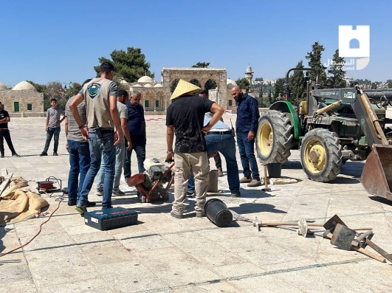
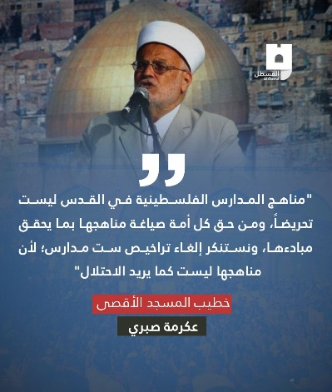
- على صعيد المشاريع الاستيطانية، كشفت مصادر عبرية في 8/7؛ بأن سلطات الاحتلال تستكمل إنشاء شبكة أنفاق ضخمة تخت الأرض تربط القدس المحتلة بالمستوطنات المحيطة بها وبمناطق الاحتلال الأخرى، وبحسب موقع "كول هعير" العبري، ففي الأسبوع الماضي بدأ العمل على جزء من النفق الذي سيربط مستوطنة "التلة الفرنسية" ومستوطنة "معاليه أدوميم"، إلى جانب العمل على نفقٍ آخر باتجاه مستوطنة "بسغات زئيف". وكشف الموقع بأنّ شبكة الأنفاق هذه ستكون جزءًا من تطوير سيطرة الاحتلال على المدينة، وتطوير شبكات المواصلات الخاصة بالمستوطنين داخلها.
- كشفت مصادر بأن الاحتلال سيصادق على مخططات استيطانية جديدة في القدس والضفة الغربية. ويشمل ذلك توسيع للمستوطنات المقامة وإقامة وحدات سكنية جديدة وشق طرق جديدة للربط بينها.

انتهى

